**CONTRIBUIÇÕES DA REVISTA VERDE GRANDE: GEOGRAFIA E INTERDISCIPLINARIDADE EM PUBLICAÇÕES E SEU POTENCIAL DE DIVULGAÇÃO CIENTÍFICA**

Izabel Henriqueta Gonçalves Pereira

Universidade Estadual de Montes Claros

Iza138891@gmail.com

Luis Ricardo Fernandes da Costa

Universidade Estadual de Montes Claros

luis.costa@unimontes.br

Gustavo Henrique Cepolini Ferreira

Universidade Estadual de Montes Claros

gustavo.cepolini@unimontes.br

**Eixo: Educação e Diversidade**

**Resumo Expandido**

**Resumo:** A circulação de informações no meio acadêmico é eficiente, e se mostra progressivo com o contínuo fluxo no ensino. **Objetivo:** Averiguar o potencial da revista, considerando os principais meios de circulação, reunindo as pesquisas da comunidade acadêmica científica, permitindo assim, sua ampla leitura e futuras discussões. **Metodologia:** O estudo realizado foi a partir de uma revisão bibliográfica e bibliométrica dos principais artigos da revista, banco de dados e outras publicações para assim, fundamentar as discussões. **Resultados:** O fluxo contínuo torna-se relevante, e o incentivo de produções científicas se mostra progressivo, atuando em formato digital (online), a submissão de trabalhos sem custo financeiro alcançando um maior público de discentes e docentes na produção de pesquisas, dentre relatos de experiência, resenhas e artigos, com objetivo de encaminhar novas pesquisas, do mesmo modo que os indexadores, ajudam na pontuação da revista, e sua efetividade de publicações, sobretudo na área da Geografia.

**Palavras-chave:** Periódicos, Geografia, Interdisciplinaridade.

**Introdução**

É imprescindível a circulação de informações e inovações da educação no meio acadêmico, pois assim faz-se o alcance em pessoas, chegando em território nacional e internacional. A Revista Verde Grande foi iniciada entre os anos 2005 com versão impressa, e após de um certo tempo sem circulação. No ano de 2019, sob direção de outros professores e empenho, a Revista ganha um formato digital, chegando ao alcance de milhares de pessoas. Ao iniciar com indexadores de bases bibliográficas: *Diadorim, Latindex, Google Scholar, Sumários.org, Livre, LatinRev, Flacso, Aura, Oasisbr, Migulilim*. Em 2024, seu acesso chega a marca de cem mil acessos. **Justificativa e problema da pesquisa:** O olhar dos autores que deram origem a Revista, expressa-se nas diversas narrativas das primeiras versões, valorizando o Norte de Minas, seus povos tradicionais e o Sertão. Assim, foi feita a análise da revista durante os anos de 2005 a 2024. **Objetivo:** O objetivo deste trabalho é evidenciar como a revista contribui para o processo de circulação de pesquisas no meio acadêmico científico, bem como os seus resultados.

**Procedimentos metodológicos**

O presente trabalho trata sobre uma revisão bibliográfica, dos artigos publicados na Revista Verde Grande dos anos 2005 a 2008, e 2019 a 2024. A pesquisa é de caráter quali-qualitativo descritivo. Buscou-se através das publicações representar o potencial da Revista, que foi criada em parceria com a Prefeitura de Montes Claros, por meio das Secretarias de Cultura, Educação e do Meio Ambiente visando o compromisso com a sociedade regional. O futuro comum, o povo, e o basilar descrito pelo então prefeito Athos Avelino Pereira (2005):

Aliás, na Festa do Cerrado, todos pudemos ver o tanto que o povo das Gerais é forte, o quanto nossa cultura é rica. Ao Brasil inteiro, apresentamos uma consistente alternativa de sobrevivência, que deixa claro, a quem interessar possa, que a superação de desafios depende, necessariamente, da integração de esforços.(PEREIRA, Athos Avelino. 2005, p. 6).

A Revista, em parceria com as instituições, prefeitura e Universidades firmou o contínuo fluxo de divulgação que de 2005, apenas 23 artigos publicados consequentemente, com a comunidade acadêmica crescente para 30 artigos, relatos de projetos e resenhas, dando ainda mais valor e significado à Revista, contribuindo para sua inovação. Na pesquisa, realizada reuni-se os artigos publicados na revista, analisando seus resultados e os dados através de gráfico, para explanar o crescimento da mesma ao longo dos anos.

**Resultados e discussões**

Observou-se o interesse dos acadêmicos nas publicações de artigos, relatos de projetos e experiências, e resenhas na Revista. A confiança e êxito na publicações gerando o contínuo fluxo, e demandas por mais pesquisas. De início as pesquisas publicadas em quantidade menor se comparada com as versões atuais. Dentre os trabalhos publicados, temos a presença de pesquisas dos estados de Minas Gerais, Rio de Janeiro, Amazonas, Paraíba, Pará, Rio Grande Do Sul, Mato Grosso, entre outros. Em território internacional, Estados Unidos, México, Angola, Londres e outros. (Figura 1). Todos estes, localizados e identificados em tempo real, por indexador *Clustrmaps*, tendo reconhecimento e atingindo cem mil acessos na página de visualizações.

**Figura 1 –** Mapa de Visualização Indexador Clustrmaps da Revista Verde Grande

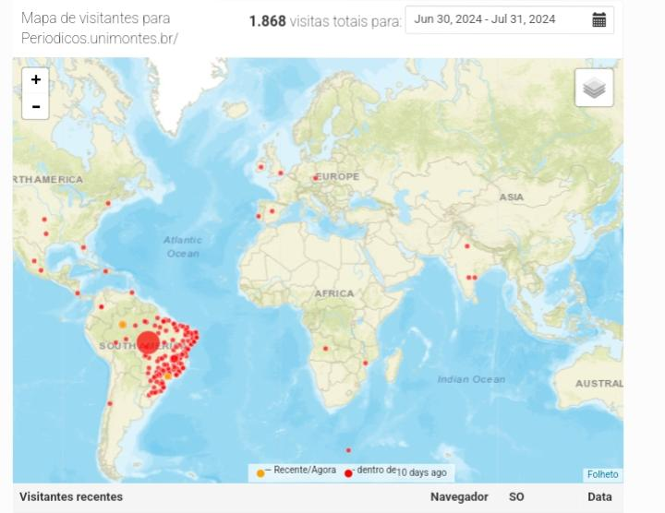**Fonte:** Indexador Clustrmaps, (2024).

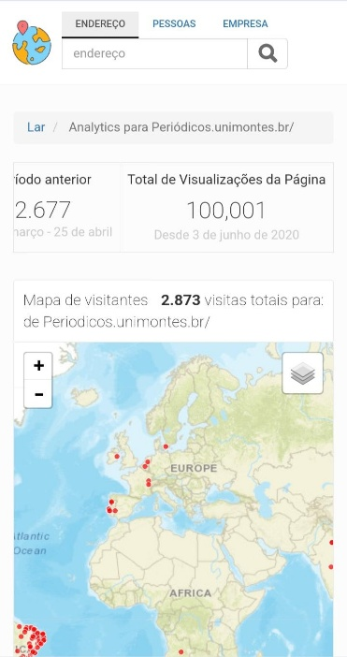**Figura 2 –** Revista Verde Grande atinge cem mil visualizações no indexador Clustrmaps.

**Fonte:** Indexador Clustrmaps, (2024).

Com esse avanço de publicações a Revista Verde Grande, ganha assim notoriedade:

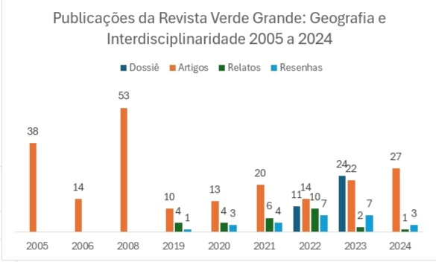**Figura 3 –** Gráfico das Publicações da Revista Verde Grande entre 2005 a 2024

**Fonte:** Organização Autores, (2024).

O interesse dos autores em publicar seus trabalhos, a confiança e participação é presente. Como diz Júnior; e Ribeiro (2005):

Para que compreendamos meio ambiente, é necessário que, primeiro de tudo, nos compreendamos. Que saibamos quem somos, de onde viemos e para onde vamos –mesmo que isso não seja ciranda de roda, sobretudo quando o foro são folhas de papel. É necessário que tenhamos percepção das coisas mais simples. (JÚNIOR, Paulo César; RIBEIRO, Paulo. 2005, p. 1).

Evidentemente, a Revista relembra uma importante fonte histórica dos autores que ajudaram Montes Claros no seu desenvolvimento e apoiaram os pesquisadores em suas divulgações formando assim, o basilar da comunidade acadêmica. Do mesmo modo, regional, nacional e internacional conquistou logo vorazes leitores em suas edições. Em 2020, ano de Pandemia de Coronavírus – COVID-19, remotamente os trabalhos enviados, em seguida as edições com o objetivo de reforçá-la bem como sua influência, como também o objetivo de divulgar as pesquisas, e olhares de autores, pesquisadores e estudantes no seu processo de pesquisa, ensino e extensão.

A relação com a Pesquisa em Educação e o Eixo Educação e Diversidade, é a educação na área da Geografia se mostrando relevante pela Revista Verde Grande: Geografia e Interdisciplinaridade, de forma a prospectar o ensino, nas suas diversas ramificações dando visibilidade não só a comunidade científica, como também a cultura e diversidade do Norte de Minas Gerais.

**Considerações finais**

As divulgações das pesquisas, se ampliaram com o passar dos anos, e seus impactos foram significativos na comunidade acadêmica. A matriz histórica da região do Norte de Minas Gerais, bem explicados nas primeiras versões compondo os povos tradicionais e reafirmando seu papel regional. A conquista de indexadores que ajudassem a revista dar corpo e escopo aos trabalhos. Dessa forma, o comprometimento e colaboração em conjunto com os autores, editores e Universidade fez-se crescente atingindo regiões do país e em outros países, reforçando a importância da Revista Verde Grande: geografia e interdisciplinaridade na divulgação científica.

**Agradecimentos**

Ao Programa Institucional de Bolsas de Iniciação Científica da Universidade Estadual de Montes Claros (Unimontes) - BIC-UNI, pelo apoio financeiro. Ao editor chefe Gustavo Henrique Cepolini, e ao editor Luis Ricardo Fernandes da Costa, do Departamento de Geociências da Universidade Estadual de Montes Claros (Unimontes) pela direção e coordenação da Revista Verde Grande, a oportunidade de integrar a equipe editorial.

**Referências**

PEREIRA, A.A. (2005). **Apresentação.** Revista Verde Grande: Geografia e Interdisciplinaridade, 1(2), 01-06. Recuperado de. Disponível em: <<https://www.periodicos.unimontes.br/index.php/verdegrande/article/view/5870>>. Acesso em: 30 de Abril de 2025.

CÉSAR Júnior , P., & RIBEIRO, P. (2005). Apresentação . **Introdução Às Coisas Simples.** Revista Verde Grande: Geografia e Interdisciplinaridade, 1(1), 09–11. Recuperado de. Disponível em: <<https://www.periodicos.unimontes.br/index.php/verdegrande/article/view/5768>>. Acesso em 30 de Abril de 2025.

Clustrmaps. (2024). **Tráfego de Visitantes da Revista Verde Grande: Geografia e interdisciplinaridade.** Disponível em: <https://clustrmaps.com/site/1b955>. Acesso em: 30 de Abril de 2025.

REVISTA VERDE GRANDE (ONLINE). **Revista Verde Grande: Geografia e Interdisciplinaridade.** Montes Claros: Universidade Estadual de Montes Claros (UNIMONTES), 2005. ISSN 2675-2395. Periódicos Unimontes, 2024. Disponível em: <<https://www.periodicos.unimontes.br/index.php/verdegrande>>. Acesso em 30 de Abril de 2025.

REVISTA VERDE GRANDE. Montes Claros, 2025. Instagram: @revistaverdegrande Disponível em: <<https://www.google.com/url?sa=t&source=web&rct=j&opi=89978449&url=https://www.instagram.com/revistaverdegrande/&ved=2ahUKEwimno-30qOKAxWGHbkGHY1aMsIQjjh6BAgdEAE&usg=AOvVaw0laeUXwsM4-zqX33OYW3p4>>. Acesso em 30 de Abril de 2025.